矢祭町学校給食センター食品中の放射性物質検査結果の公表について
１．学校給食一食分まるごと検査結果は、その日提供されたもの一食分をすべてミキサーにかけて検査した結果です。

２．セシウムの検査結果はセシウム１３４とセシウム１３７の値です。

３．検査方法はNal(ＴI)シンチレーション式検査器ベルトールド社LB2045

検 査 日 | 検査品目 | 産 地 | 検査値 | 検査方法 | 基準値 | 給食提供日 | 給食メニュー
平成28年9月19日(月) |  |  | 敬 | 老 | の | 日
平成28年9月20日(火) | 給食1食分 |  | 134検出せず(<10)  137検出せず(<10) | Nalシンチレーションスペクトロメータ機器分析法 | 20  Bq／kg | 平成28年9月20日 | ごはん、あじのごまみそ焼き、ごぼうサラダ、あおなのみそ汁、牛乳
平成28年9月21日(水) | 給食1食分 |  | 134検出せず(<10)  137検出せず(<10) | Nalシンチレーションスペクトロメータ機器分析法 | 20  Bq／kg | 平成28年9月21日 | こめこパン、チキンピカタ、ブロッコリーサラダ、ミネストローネ、牛乳
平成28年9月22日(木) |  |  | 秋 | 分 | の | 日
平成28年9月23日(金) | 給食1食分 |  | 134検出せず(<10)  137検出せず(<10) | Nalシンチレーションスペクトロメータ機器分析法 | 20  Bq／kg | 平成28年9月23日 | 麦ごはん、ぶたにくのしょうが焼き、もやしのナムルこうみ和え、けんちん汁、牛乳

平成２８年９月１９日（月） | 平成２８年９月２０日（火） | 平成２８年９月２１日（水） | 平成２８年９月２２日（木） | 平成２８年９月２３日（金）
敬 老 の 日 | 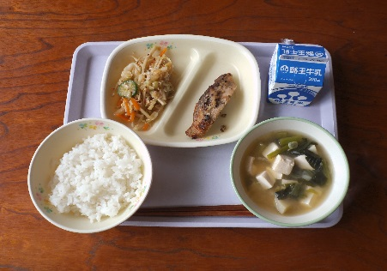 | 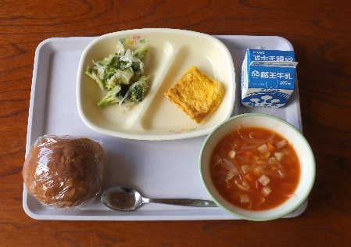 | 秋 分 の 日 | 